Сюжетные игры по экологическому воспитанию.
Автор: Извозчикова Наталья Владимировна
Организация: МБДОУ №194
Населенный пункт: Донецкая Народная Республика г. Донецк
От красоты природы риска к красоте слова, музыки и живописи.
В. Сухомлинский
В процессе решения поставленных задач по программе ФГОС необходимо самому воспитателю и педагогу быть живым примером устремление ко всему тому, что хотели бы воспитать и развить в детях, помня, что больше всего на ребенка влияет пример взрослого. НЕ только его поступки, но и его внутреннее состояние, то, что он сам чувствует, как мыслит. «Воспитывать – не значит говорить детям хорошие слова, наставлять и назидать их, а прежде всего самому жить по человечески. Кто хочет исполнить свой долг относительно детей, тот должен начать воспитание с самого себя», - так писал А. Острогорский, русский писатель и педагог, а В. Одоевский говорил, что невозможно обмануть ребенка, что «не слова ваши будет он слушать, но ваш взор, ваш дух, который обладает вами». И еще хочется вспомнить слова В. Сухомлинского, что «воспитание не сумма мероприятий и приемов, а мудрое общение взрослого с живой душой ребенка.
Игра «Посещение зоопарка»
Расширить представление дошкольников о диких животных; познакомить с животными, занесенными в Красную книгу.

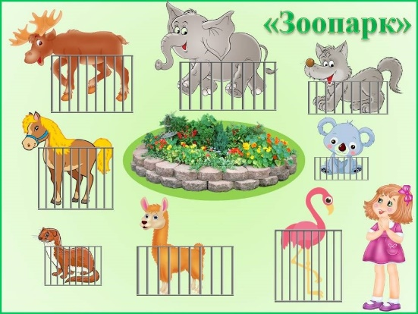
Игра «Путешествие в Африку»
Дать детям представление об Африке, ее жарком климате, пустынях, познакомить с экзотическими африканскими животными, их образом жизни. Развивать воображение детей, их игровые умения.

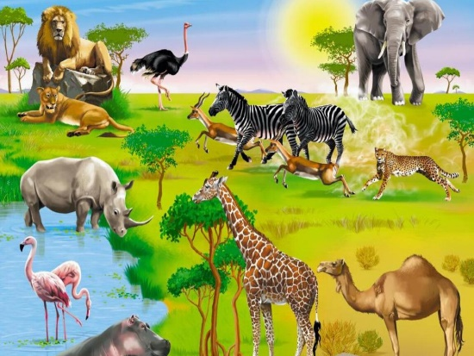
Игра «Пожар в лесу»
Познакомить детей с разными свойствами дерева: оно не тонет в воде, легко воспламеняется и быстро горит. Дать представление о том, что неосторожное обращение с огнем в лесу приводит к большой беде – пожару. Люди не должны в лесу разводить костры, бросать окурки и стекла, лес – это общее природное богатство, его надо беречь.
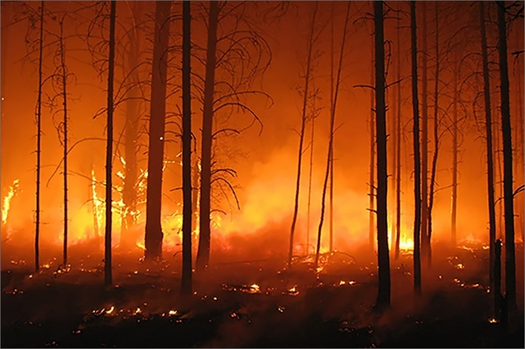
Игра «Грибы – красавицы лесные»
Уточнить представление детей о «живом» и «неживом» на примере грибов; учить детей сравнивать настоящие грибы с муляжами, находить их сходные и отличительные признаки; уточнить основные правила сбора грибов, дать представление о съедобных и несъедобных грибах.
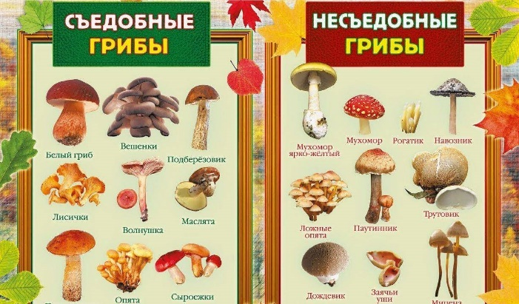
Игра сравнение кур с деревянной богородской игрушкой «Клюющие куры»
Развивать наблюдательность детей; показать особенности поведения кур, и их взаимоотношения; познакомить с игрушкой, созданными народными умельцами в селе Богородское Московской области «игрушка долен быть вырезана из дерева, в ней использован особый способ соединения деталей, который обеспечивает движение птиц.

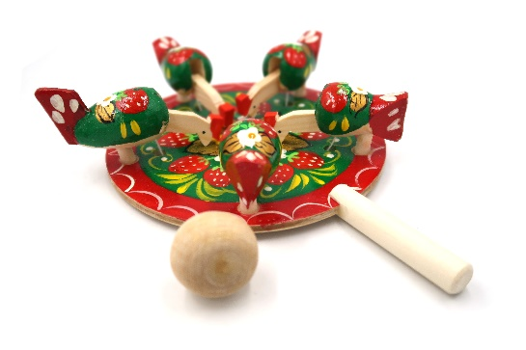
Игра «Огород на окне»
Учить детей сажать в землю корнеплоды, луковицы, клубни. Проращивать их. Правильно ухаживать за посадкой.
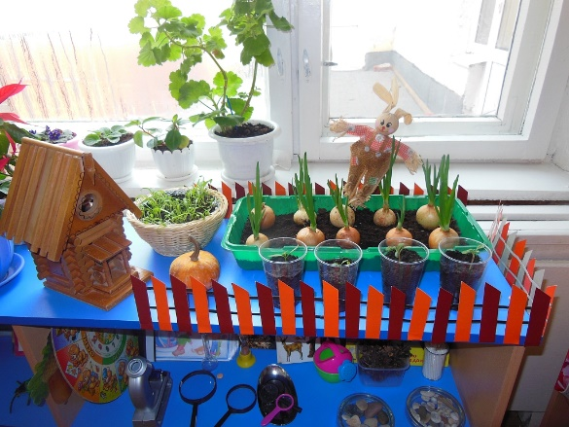
Игра «Летняя экспедиция на побережье Северного Ледовитого океана»
Познакомить детей с суровым климатом Севера, животными, обитающими в тех краях, их приспособленностью к трудным условиям жизни. Дать представление об их жизни в летний период. Сообщить о том, что белый медведь охраняется государством. Развивать воображение детей, их игровые умения.
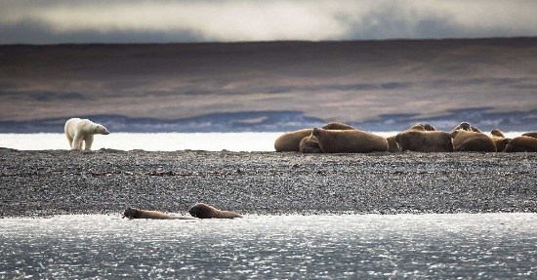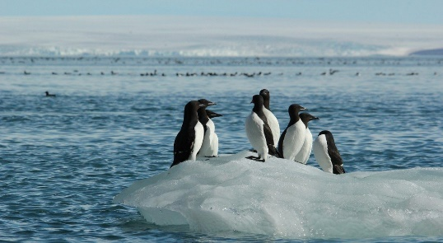
Игра путешествие по сказке «Дюймовочка»
Дать представление о животных – героях сказки «Дюймовочка», условиях их жизни к природе, особенно к питанию; уточнить знания о биоценозах; воспитывать интерес к миру животных.
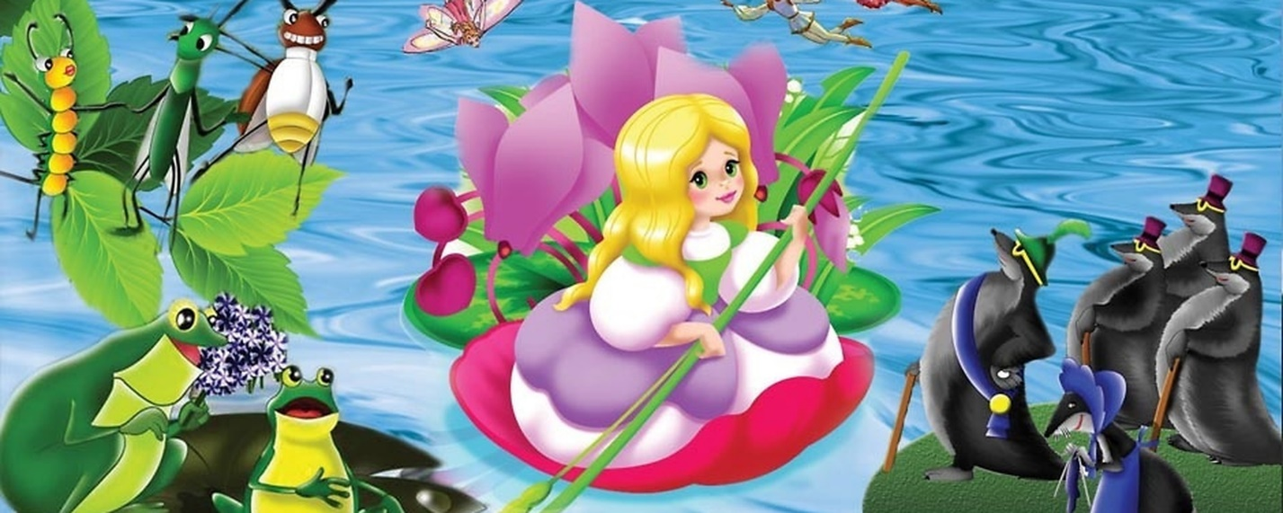

Игра «Приготовление винегрета»
Закрепить знание детей об основных овощных культурах; учить различать сырые и вареные овощи. Воспитывать трудолюбие, аккуратность, желание доводить начатое дело до конца.
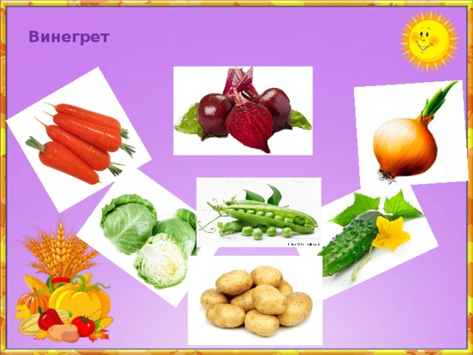
Игра «Тайна лесной поляны»
Уточнить представление о лесе, поляне; показать взаимосвязь лесных обитателей, природы и человека. Закрепить знание поведения в лесу; познакомить с экологическими знаками, воспитывать доброжелательное отношение ко всему живому.
